1. در خصوص تعیین زمان آغاز انتقال داده، در ساختار متمرکز پیاده سازی شده با PCE، کدام یک از گزینه های زیر صحیح می باشد؟

الف) در صورتی که این امر توسط PCE انجام شود، الزاما با تاخیر کمتری رو به رو خواهیم بود.

ب) در صورتی که این کار توسط نود مبدا، به صورت تخمینی و بدون دریافت پیام برقراری مسیر(verification message)، انجام شود، پتانسیل ریسک امنیتی افزایش خواهد یافت.

ج) در صورت پیاده سازی با در نظر گرفتن نیاز به دریافت verification message، تاخیر کاهش خواهد یافت.

د) همه ی گزینه ها صحیح اند.

2- کدام یک از گزینه های زیر در خصوص پیاده سازی های مختلف لایه ی کنترل در شبکه های نوری صحیح است؟

الف) در پیاده سازی ترکیبی متمرکز و توزیع شده، یا توجه با تغییرات کم تو پولوژی شبکه، نیاز به ظرفیت پردازشی کمتری دارد، لذا بهتر است این امر به PCE، سپرده شود.

ب) با توجه به وجود منابع پردازشی قدرتمند در هر نود، در پیاده سازی توزیع یافته، میتوانیم جواب بهینه را در محاسبات میربوط به مسیر داشته باشیم.

ج) مشکل اصلی و غیر قابل حل ساختارمبتنی برPCEمتمرکز، مواجه شدن PCE با تعداد زیادی درخواست جدید و توان محدود محاسباتی،است.

د) عموما میزانblocking در ساختار GMPLS با رویکرد SIR(source-initiated reservation) در مقایسه با رویکرد (destination-initiated reservation)DIR بیشتر می باشد.

3- کدام یک از گزینه های زیر صحیح می باشد؟

الف) توپولوژی شبکه های پویا (دینامیک) همواره ثابت است.

ب) در ساختار multiple-carrier multi-domain اطلاعات مربوط به هر حوزه به طور کامل در اختیار دیگر حوزه ها قرار میگرد.

ج) مشکل اصلی رویکرد Backward-Recursive PCE-Based Computation، عدم ارایه ی روش شفاف برای نحوه ی انجام مسیر یابی درون حوزه ها می باشد.

د) روشهای مورد استفاده در شبکه های نوری پویا با توجه به برقراری و قطع مدام ارتباطات موجب افزایش نیاز به پهنای باند مورد نیاز برای برطرف کردن نیازهای کاربران می شود.

4- در خصوص علل و انگیزه های روی آوردن به شبکه های نوری پویا و منافع آن از دید customerوcarrier مختصرا توضیح دهید.

5- فرض کنید، درخواستی جدید باید از دنباله ای از 5 حوزه(domain)، که پشت سر هم قرار گرفته اند، عبور کند. همچنین در نظر بگیرید هر حوزه با استفاده از 4 لینک به حوزه ی مجاور خود متصل شده است، و از PCE سلسله مراتبی(Hierarchical) برای مسیر یابی استفاده شده است. الف) در صورتی که یافتن مسیری حفاظت نشده (unprotected) مد نظر باشد، از دید PCE والد(parent) چه تعداد مسیر برای انتخاب وجود دارد؟ ب) در صورتی که دو مسیر link-diverse مد نظر باشد چه طور؟

6- درشبکه ی زیر فرض کنید، فاصله ی لینکها 1000 کیلومتر است.

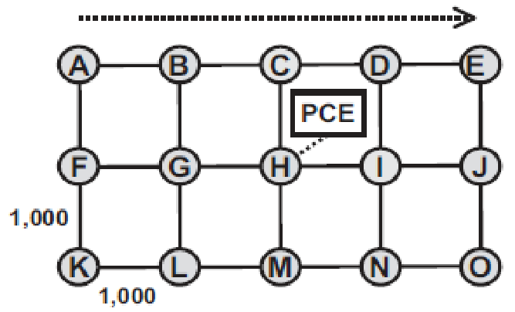

برای برقراری مسیر بین نودهای E و A، یک درخواست جدید به نود A می رسد، در صورتی که از پیاده سازی مبتنی بر GMPLS بهره ببریم، دو سناریوی مختلف را در نظر بگیرید و به بندهای الف و ب سوال پاسخ دهید،اول حالتی را درنظربگیرید که Pipelining برای پیام Resv مجاز نباشد و سپس حالتی که مجاز باشد، درضمن در هر دو حالت فرض کنید، پیام برقراری مسیر پیش از شروع انتقال داده لازم نباشد.

الف( اگر سوییچ های هر نود بتوانند در 15msتنظیم شوند،در حالتی که pipelining وجود دارد نود مبدا چقدر زودتر میتواند شروع به انتقال کند؟

ب( بند الف را تکرار کنید با این فرض که نود B به 20msو نود D به 40ms زمان برای تنظیم سوییچ نیاز داشته باشد.

راهنمایی:

* برای محاسبه ی زمان شروع انتقال داده تنها تاخیر مربوط به انتشار در فیبر و زمان تنظیم سوییچها اثر گذار است.(تاخیر های مربوط به پردازش را نادیده بگیرید.)
* سرعت نور در فیبر 2×108 است.
* در هنگام برقراری مسیر،لازم است همه ی نودهای موجود در مسیر از جمله نود مبدا و مقصد تنظیم شوند.
* در حالتی که تایید برقراری مسیر لازم نیست، هر نود باید قبل از آنکه داده برای انتقال به آن برسد، تنظیم شده باشد.
* در حالتی که تایید برقراری مسیر لازم است،این پیام توسط نود مقصد و زمانی که سوییچ مربوط به آن تنظیم شود،به سمت نود مبدا ارسال میشود. هر نود میانی زمانی که این پیام را دریافت میکند،در صورتی به سمت نود مبدا فروارد میکند که سوییچ مربوطه اش تنظیم شده باشد.